|  |
| --- |
| UNIVERSIDADE FEDERAL DO ESPÍRITO SANTO  CENTRO TECNOLÓGICO  DEPARTAMENTO DE ENGENHARIA ELÉTRICA  PROJETO DE GRADUAÇÃO  nome do autor  Título do projeto de graduação |
| VITÓRIA  ano |

|  |
| --- |
| nome do autor  TÍTULO DO projeto de graduação  Parte manuscrita do Projeto de Graduação do aluno **Nome do Autor**, apresentado ao Departamento de Engenharia Elétrica do Centro Tecnológico da Universidade Federal do Espírito Santo, como requisito parcial para obtenção do grau de Engenheiro Eletricista.  Orientador: Título e nome completo  Coorientador: Título e nome completo  *(Exemplos:*  *Prof. Dr. João Manoel Soares*  *Profa. Dra. Joaquina Neves*  *Prof. MSc. Manoel Dantas*  *Eng. Joaquim José Silva)* |
| VITÓRIA  ano |

nome do autor

TÍTULO DO projeto de graduação

Parte manuscrita do Projeto de Graduação do aluno **Nome do Autor**, apresentado ao Departamento de Engenharia Elétrica do Centro Tecnológico da Universidade Federal do Espírito Santo, como requisito parcial para obtenção do grau de Engenheiro Eletricista.

Aprovada em (dia), de (mês) de (ano).

COMISSÃO EXAMINADORA:

____________________________________

Título e nome completo

Instituição a qual pertence

Orientador

____________________________________

Título e Nome completo

Instituição a qual pertence

Coorientador

___________________________________

Título e Nome completo

Instituição a qual pertence

Examinador

____________________________________

Título e Nome completo

Instituição a qual pertence

Examinador

*(Aqui deve ser inserido o texto da dedicatória)*

*A dedicatória é um elemento opcional do trabalho onde o autor dedica a obra ou presta homenagem a alguém, num texto curto.*

Aos alunos e professores do Curso de Engenharia Elétrica da UFES.

*(Aqui deve ser inserido o texto dos Agradecimentos)*

*Sendo um elemento opcional, os agradecimentos devem ser feitos a pessoas ou instituições que contribuíram, de alguma forma, para a realização do trabalho.*

Agradecemos a Wagner Teixeira da Costa a elaboração do primeiro modelo em formato Microsoft Word 2003 para os projetos de graduação dos alunos do Curso de Engenharia Elétrica da UFES. Agradecemos também ao Prof. Paulo José Mello Menegáz pela revisão e atualização deste modelo, seguindo as normas vigentes da Associação Brasileira de Normas Técnicas (ABNT) e as Resoluções sobre Projeto de Graduação do Departamento de Engenharia Elétrica e do Colegiado do Curso de Engenharia Elétrica da UFES.

**RESUMO**

Neste trabalho é apresentado um modelo que servirá de guia na confecção da versão final escrita dos projetos de graduação do Curso de Engenharia Elétrica da Universidade Federal do Espírito Santo. Nele, são abordados temas referentes aos elementos obrigatórios e opcionais que devem compor um trabalho acadêmico, bem como ao formato e à apresentação do trabalho. Também são discutidas as principais semelhanças e diferenças entre elementos como: tabelas, quadros, figuras, gráficos, anexos e apêndices; a fim de auxiliar o aluno na escrita do trabalho e evitar o uso equivocado de um determinado elemento no lugar de outro. Toda a informação referente ao formato e à padronização aqui contida está de acordo com as normas vigentes para apresentação de trabalhos acadêmicos da Associação Brasileira de Normas Técnicas. Ao final, é descrito o procedimento para entrega da versão final do trabalho à Coordenação de Projeto de Graduação do Curso de Engenharia Elétrica da UFES.

**LISTA DE FIGURAS**

Figura 1 – Aplicação de Estilo no Microsoft Word 2007 ou 2010 16

Figura 2 – Robô quadrúpede 19

Figura 3 – Criação de Legenda e Índice no Microsoft Word 2007 ou 2010 20

Figura 4 – Criação de Legenda de Figura no Microsoft Word 2007 ou 2010 21

Figura 5 – Criação de Índice de Figuras no Microsoft Word 2007 ou 2010 22

Figura 6 – Caixa de texto de atualização de Lista de Figuras 23

Figura 7 – Criação de Legenda de Tabela ou de Quadro no Microsoft Word 2007 ou 2010 27

Figura 8 – Criação de Índice de Tabelas ou de Quadros no Microsoft Word 2007 ou 2010 31

Figura 9 – Criação de Sumário no Microsoft Word 2007 ou 2010 35

Figura 10 – Caixa de texto de atualização de Sumário 36

**LISTA DE GRÁFICOS**

Gráfico 1 – Consumo final de energia por fonte no Brasil em 2011 33

Gráfico 2 – Evolução dos indicadores: energia elétrica 33

**LISTA DE QUADROS**

Quadro 1 – Tamanho e tipologia da fonte em alguns tipos de texto 15

Quadro 2 – Diferenças entre Racionamento e Racionalização em Conservação de Energia 25

Quadro 3 – Dimensionamento dos elementos de um Conversor Boost 26

**LISTA DE TABELAS**

Tabela 1 – Oferta interna de energia no Brasil em Mtep 25

Tabela 2 – Participação de cada fonte termelétrica em 2011 25

Tabela 3 – Domicílios particulares permanentes, por situação do domicílio e espécie de unidade doméstica, segundo a existência de compartilhamento da responsabilidade pelo domicílio com a pessoa responsável, o sexo, a cor ou raça e os grupos de idade da pessoa responsável e as classes de rendimento nominal mensal domiciliar per capita – Brasil – 2010 28

**LISTA DE ABREVIATURAS E SIGLAS**

ABNT Associação Brasileira de Normas Técnicas

BEN Balanço Energético Nacional

EPE Empresa de Pesquisa Energética

IBGE Fundação Instituto Brasileiro de Geografia e Estatística

Mtep Milhões de toneladas equivalentes de petróleo

UFES Universidade Federal do Espírito Santo

**LISTA DE SÍMBOLOS**

vr(t) Tensão instantânea sobre o resistor (V)

t Tempo (s)

R Valor da resistência do resistor (Ω)

i(t) Corrente instantânea no elemento (A)

vl(t) Tensão instantânea sobre o indutor (V)

L Valor da indutância do indutor (H)

vc(t) Tensão instantânea sobre o capacitor (V)

C Valor da capacitância do capacitor (F)

**SUMÁRIO**

1 INTRODUçÃO 14

2 Apresentação gráfica do Trabalho 15

2.1 Formato 15

2.2 Utilização dos Estilos Deste Modelo de Documento 16

2.3 Sobre o Conteúdo e a Linguagem do Trabalho 17

2.3.1 Linguagem Técnica 18

2.4 Conclusão 18

3 figuras 19

3.1 Uso e Citação de Figuras 19

3.2 Legendas e Fonte 20

3.3 Criando a Lista de Figuras 21

3.4 Conclusões 23

4 Quadros e tabelas 24

4.1 Introdução 24

4.2 Localização, Formato, Legenda e Fonte Consultada 26

4.3 Criando a Lista de Tabelas e a Lista de Quadros 31

4.4 Conclusões 31

5 OUtras regras de apresentação 32

5.1 Equações e Fórmulas 32

5.2 Gráficos 32

5.3 Lista de Abreviaturas e Siglas 34

5.4 Lista de Símbolos 34

5.5 Resumo 34

5.6 Sumário 35

5.7 Apêndice e Anexo 36

6 citações e REFERÊNCIAS BIBLIOGRÁFICAS 38

6.1 Uso de Citações 38

6.1.1 Citação Direta 40

6.1.2 Citação Indireta 41

6.1.3 Citação de Citação 42

6.2 Apresentação das Referências Bibliográficas 42

6.2.1 Monografias no todo 43

6.2.2 Parte de monografia 44

6.2.3 Publicação periódica 45

6.2.4 Parte de evento em monografia - Trabalho apresentado em evento (congressos, seminários, etc.) 45

6.2.5 Documentos e publicações *online* 46

6.3 Conclusões 47

7 VERSão final do trabalho 48

8 conclusões 49

referências bibliográficas 50

glossário 51

apêndice a – XXXX 52

anexo a – YYYY 53

# INTRODUçÃO

Este é um modelo que servirá para a elaboração dos projetos de graduação dos alunos do Curso de Engenharia Elétrica da UFES. Nele, serão dadas informações sobre como utilizá-lo, como fazer referências às figuras, tabelas, quadros, gráficos e equações, além de como fazer citações às referências bibliográficas no decorrer da escrita do trabalho. Outras fontes, que também podem auxiliar na escrita e na formatação do projeto de graduação, são o guia de Normalização e Apresentação de Trabalhos Científicos e Acadêmicos, da Biblioteca Central da Universidade Federal do Espírito Santo (UFES), o qual pode ser adquirido na Biblioteca Central; e as normas NBR 6023:2002, NBR 6024:2003, NBR 6027:2003, NBR 6028:2003, NBR 6034:2004, NBR 10520:2002 e NBR 14724:2011, da Associação Brasileira de Normas Técnicas (ABNT).

# Apresentação gráfica do Trabalho

## Formato

Conforme a ABNT NBR 14724:2011, o trabalho deve ser digitado na cor preta, podendo utilizar outras cores somente para as ilustrações. Se impresso, usar papel branco ou reciclado, no formato A4 (210 mm x 297 mm). As margens utilizadas devem ser: esquerda e superior de   
3 cm e direita e inferior de 2 cm (ABNT, 2011).

A contagem das páginas deve ser sequencial, iniciando-se a partir da folha de rosto. As folhas dos elementos pré-textuais (aqueles que aparecem antes do primeiro capítulo do trabalho) devem ser contadas, mas não numeradas. A numeração das páginas só deve acontecer a partir da primeira folha da parte textual, em algarismos arábicos, no canto superior direito da página, a 2 cm da borda superior, ﬁcando o último algarismo a 2 cm da borda direita da folha.

Este modelo já faz a contagem e a numeração automática das páginas levando em consideração as regras estabelecidas na NBR 14724:2011 e apresentadas anteriormente.

O texto deve ser digitado com espaçamento 1,5 entre linhas, exceto nos casos de citações de mais de três linhas, notas de rodapé, legendas, tabelas, quadros e fontes das ilustrações e tabelas, os quais devem ter espaçamento simples.

A fonte utilizada no texto normal do trabalho deve ser tamanho 12, exceto nos casos de títulos de seções e nos casos supracitados quando se tratou do espaçamento entre linhas. O Quadro 1 apresenta o tamanho e a tipologia da fonte em alguns casos de texto.

Quadro 1 – Tamanho e tipologia da fonte em alguns tipos de texto

|  |  |
| --- | --- |
| Tipo de texto | Tamanho e tipologia da fonte |
| Normal | 12 normal |
| Seção Primária | 14 negrito, maiúscula |
| Seção Secundária | 12, negrito |
| Legendas | 10, normal |
| Notas de rodapé | 9, normal |
| Fontes das ilustrações e tabelas | 9, normal |

Fonte: Produção do próprio autor.

Em todo o texto, os parágrafos devem ser iniciados rente à margem esquerda, sem recuo, sendo separados entre si por uma linha em branco. Os títulos das seções, por sua vez, não devem ser separados do texto por entrelinhas. Nestes casos, devem-se utilizar os Estilos disponíveis neste modelo, os quais apresentam tipologia e formatação pré-definidos para as seções primárias, secundárias, terciárias e quaternárias, bem como para as legendas, citações e notas de rodapé do trabalho. O procedimento para a aplicação desses estilos será explicado a seguir.

## Utilização dos Estilos Deste Modelo de Documento

Para gerar os títulos dos capítulos (seções primárias), substitua a formatação do texto selecionado pelo estilo **Título 1**, conforme apresentado na Figura 1. Agindo desta forma, o texto já estará no formato correto e a numeração dos capítulos ocorrerá de forma automática.

Figura 1 – Aplicação de Estilo no Microsoft Word 2007 ou 2010

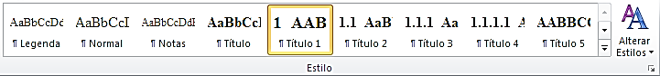

Fonte: Produção do próprio autor.

Este modelo apresenta cinco níveis de formatação de texto:

1. **Título 1** – utilizado no título das seções primárias (capítulos);
2. **Título 2** – utilizado no título das seções secundárias;
3. **Título 3** – utilizado no título das seções terciárias;
4. **Titulo 4** – utilizado no título das seções quaternárias;
5. **Legenda** – utilizados nas legendas das figuras, quadros e tabelas.

Esta é uma *seção secundária*, logo, seu titulo foi definido com estilo **Título 2**. Todas as vezes que for necessário criar uma nova seção secundária, terciária ou quaternária, basta aplicar o estilo correto ao título da seção; desta forma, ela será gerada de forma automática com a tipologia e o espaçamento corretos. A numeração da seção também será gerada automaticamente. Por exemplo:

1. Para criar o **título de um capítulo**, basta aplicar o estilo **Título 1** ao texto;
2. Para criar uma **seção secundária**, basta aplicar o estilo **Título 2** ao texto correspondente ao seu título;
3. Para criar uma **seção terciária**, basta aplicar o estilo **Título 3** ao texto correspondente ao seu título.

Em um trabalho técnico-científico, aconselha-se não utilizar mais que 4 níveis de seções, uma vez que isto segmentaria demais o assunto e as ideias discutidas no trabalho, tornando sua leitura e compreensão mais difícil e complexa.

De acordo com a NBR 14724:2011, “Os títulos das seções primárias devem começar em página ímpar (anverso), na parte superior [...]”. Desta forma, as seções primárias (capítulos) devem ser iniciadas em folhas distintas, ou seja, em uma nova folha, já que o verso das folhas não será usado para impressão.

## Sobre o Conteúdo e a Linguagem do Trabalho

O texto do trabalho deve ser estruturado e composto por três partes fundamentais:

1. **Introdução** – Nesta parte, o autor apresenta o tema do trabalho, seus objetivos, as razões de sua elaboração, os métodos e procedimentos seguidos e uma revisão da literatura, na qual é mostrado um histórico do assunto abordado com o objetivo de situar o estudo no contexto geral do conhecimento. É comum, ao final da parte introdutória, apresentar um texto breve dissertando sobre a ordem em que o conteúdo do trabalho será apresentado nos seus diversos capítulos;
2. **Desenvolvimento** – esta parte também é chamada de corpo do trabalho. Nela, o tema é discutido e explicado, os problemas são classificados e definidos e as soluções são analisadas e propostas;
3. **Conclusão Geral** – aqui, os resultados e as propostas apresentadas são avaliados. Além disso, podem ser indicadas novas ideias e abordagens para serem consideradas em outros trabalhos da área.

Estas três partes do trabalho deverão ser organizadas em forma de seções ou capítulos, cuja divisão e quantidade ficam a critério do autor. Ao final de cada capítulo, o autor poderá apresentar uma pequena conclusão, onde se chama a atenção do leitor para as principais ideias discutidas no capítulo em questão e se faz uma ligação com o que será tratado no capítulo seguinte.

Deve-se estar atento para a distinção entre as conclusões dos capítulos e as Conclusões Gerais do trabalho, as quais devem compor um capítulo a parte (em geral, o último). As Conclusões Gerais retomam as principais ideias do trabalho e evoluem para a sua grande conclusão, além de apontar para possíveis propostas de continuidade do trabalho, conforme dito anteriormente.

### Linguagem Técnica

A linguagem utilizada ao longo do trabalho deve ser técnica e impessoal, afinal, trata-se de um trabalho acadêmico. Deve-se evitar o uso de gírias e de termos de linguagem coloquial, bem como o uso de concordâncias nas primeiras pessoas do singular e do plural (fiz ou fizemos...; calculei ou calculamos...; obtive ou obtivemos...). Nestes casos, deve-se utilizar da impessoalidade por meio do uso da terceira pessoa (fez-se...; calculou-se...; foram obtidos...; considerem-se as seguintes equações..., etc.).

## Conclusão

Neste capítulo, foi apresentada uma breve explicação sobre a formatação do trabalho e o uso dos estilos definidos neste modelo de documento. Ao final, foram discutidos temas relacionados ao conteúdo e à forma de linguagem que devem ser utilizados ao longo do texto do trabalho.

# figuras

## Uso e Citação de Figuras

O uso de figuras e ilustrações é muito comum em um trabalho acadêmico a fim de explicar ou complementar visualmente o texto. Um erro comum entre os alunos/autores é não fazer comentário algum sobre a figura no texto que a precede ou sucede. Ora, se a função da figura é explicar ou complementar visualmente o texto, conclui-se que sempre deve haver uma *ligação* entre texto e figura. Desta forma, torna-se obrigatória a inclusão de um comentário sobre a figura no texto. A NBR 14724:2011 reforça este fato quando diz em sua Seção 5.8: “A ilustração deve ser citada no texto e inserida o mais próximo possível do trecho a que se refere.” Cabe ressaltar que a citação no texto sempre deve aparecer antes da figura. O parágrafo a seguir apresenta um exemplo de como a citação da Figura deve ser feita.

A Figura 2 apresenta a foto de um robô móvel quadrúpede desenvolvido por professores e alunos do Curso de Engenharia Elétrica da UFES. Ele possui controladores que utilizam lógica nebulosa (*fuzzy*) para a geração de reflexos que contribuem para a estabilidade e o equilíbrio do robô em ambientes irregulares.

Figura 2 – Robô quadrúpede

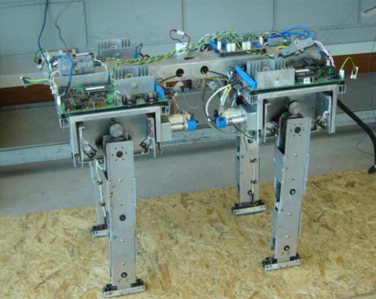

Fonte: Lima, Amaral e Bento Filho (2008).

Ao se fazer referência a uma figura, deve-se evitar o uso de palavras como: abaixo, acima, ao lado. A formatação final do trabalho pode fazer com que a figura, que antes estaria na mesma página (acima, abaixo ou ao lado) do texto que a ela faz referência, seja posicionada em outra página ou em lugar diferente do anteriormente previsto, fazendo com que o leitor fique confuso quanto à localização da figura. Para evitar esse tipo de problema, prefira o uso de palavras como: a seguir ou anteriormente ao fazer referências à figura no texto; ou então utilize o próprio sistema de numeração para fazê-lo. Por exemplo:

“A figura a seguir apresenta a foto de um robô móvel [...]” ou

“A Figura 2 apresenta a foto de um robô móvel [...]”.

Esse conselho também é válido para outros tipos de ilustrações (gráficos, esquemas, etc.), bem como para referências a seções, tabelas, quadros, gráficos e equações do trabalho.

## Legendas e Fonte

Como já deve ter sido observado, as legendas das Figuras 1 e 2, foram apresentadas na parte superior da figura e não na parte inferior, como é costume se observar em livros, revistas e outros tipos de publicações. Essa é a forma correta de identificação de ilustrações em trabalhos acadêmicos de acordo com a atual norma:

Qualquer que seja o tipo de ilustração, sua identificação aparece na parte superior, precedida da palavra designativa (desenho, esquema, fluxograma, [...] figura, imagem, entre outros), seguida de seu número de ordem de ocorrência no texto, em algarismos arábicos, travessão e do respectivo título (ABNT, 2011, p. 11).

Para utilizar a formatação e a numeração automática de legendas disponível neste modelo, o procedimento é bastante simples: na aba *Referências*, selecione o botão *Inserir Legenda*, conforme mostrado na Figura 3. Aparecerá uma caixa de texto onde deve ser indicado o tipo da legenda no campo *Rótulo* (Equação, Figura, Quadro ou Tabela), conforme apresentado na Figura 4. Depois, selecione OK.

Figura 3 – Criação de Legenda e Índice no Microsoft Word 2007 ou 2010

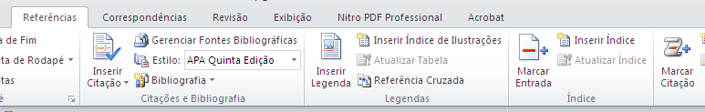

Fonte: Produção do próprio autor.

Figura 4 – Criação de Legenda de Figura no Microsoft Word 2007 ou 2010

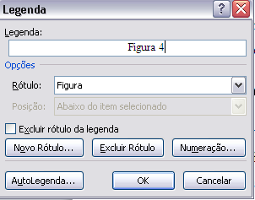 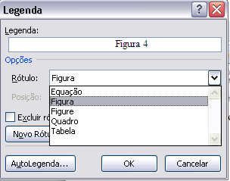

Fonte: Produção do próprio autor.

Sempre que precisar atualizar a numeração da legenda, devido à inclusão ou exclusão de alguma figura, basta selecionar o número da figura e pressionar a tecla F9.

Caso prefira utilizar a numeração manual, basta aplicar o estilo **Legenda** ao texto contendo os dados de identificação da figura exigidos pela norma e indicados no início desta seção (ABNT, 2011, p. 11).

Cabe ressaltar que o procedimento para inclusão de legendas de Tabelas e Quadros é o mesmo descrito anteriormente para o caso de Figuras.

Outro ponto importante, que geralmente é esquecido pelos alunos/autores, é que a   
NBR 14724:2011 **torna obrigatória a identificação da Fonte consultada na parte inferior da figura**, mesmo que ela seja de autoria própria:

[...] Após a ilustração, na parte inferior, indicar a fonte consultada (elemento obrigatório, mesmo que seja produção do próprio autor), legenda, notas e outras informações necessárias à sua compreensão (se houver) [...]   
(ABNT, 2011, p. 11).

A obrigatoriedade de indicação da Fonte Consultada também é válida para as Tabelas, Quadros e Gráficos apresentados no trabalho.

## Criando a Lista de Figuras

A Lista de Figuras também pode ser gerada automaticamente, sem maiores complicações, seguindo o procedimento descrito a seguir:

1. Primeiramente, posicione o cursor na página referente à Lista de Figuras (no caso deste documento, página 6);
2. Na aba *Referências* selecione o botão *Inserir Índice de Ilustrações*, conforme mostrado na Figura 3. Aparecerá uma caixa de texto onde deve ser selecionada a aba *Índice de Ilustrações* e depois o tipo da legenda no campo *Nome da legenda* (Equação, Figura, Quadro ou Tabela), como mostrado na Figura 5;
3. Por fim, clique em *OK* que o índice será formatado e montado automaticamente.

Figura 5 – Criação de Índice de Figuras no Microsoft Word 2007 ou 2010

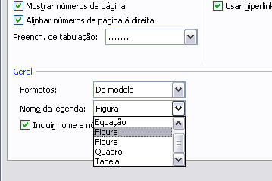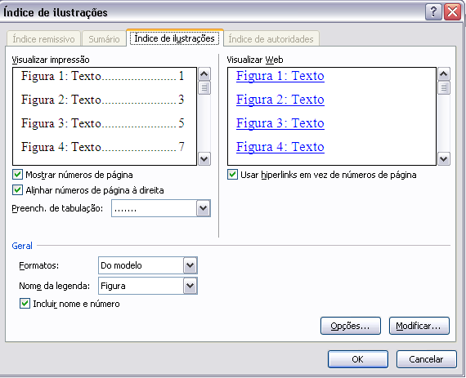

Fonte: Produção do próprio autor.

Para atualizar a Lista de Figuras, devido à inclusão ou exclusão de alguma figura, basta posicionar o cursor em algum trecho da Lista e pressionar a tecla F9. Caso apareça a caixa de texto mostrada na Figura 6, selecione sempre a segunda opção: *Atualizar o índice inteiro*.

Figura 6 – Caixa de texto de atualização de Lista de Figuras

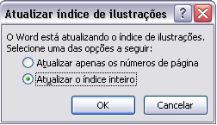

Fonte: Produção do próprio autor.

## Conclusões

Neste capítulo foram abordados temas referentes à apresentação de Figuras no texto do trabalho. Foram apresentados e discutidos aspectos como a inserção da legenda e da fonte de consultada da Figura, bem como a criação da Lista de Figuras do trabalho. O próximo capítulo discutirá as regras de apresentação de tabelas e quadros.

# Quadros e tabelas

## Introdução

Outros dois elementos comumente utilizados em trabalhos acadêmicos são as tabelas e os quadros. Apesar de apresentarem certa semelhança entre si, estes dois elementos diferenciam-se não apenas no formato exigido pela norma, mas também pelo conteúdo que exibem:

1. Um **quadro** apresenta informações ou resultados qualitativos, ou seja, em forma de texto;
2. Uma **tabela** apresenta informações ou resultados quantitativos, ou seja, números tratados estatisticamente.

É comum observar-se certa dúvida e até mesmo confusão nos trabalhos de engenharia quanto ao uso de tabelas ou de quadros. A fim de eliminar esta dúvida, devem-se considerar os seguintes fatores:

* Uma **tabela** **não** pode apresentar **somente texto**. Se a única informação contida no elemento for textual, então ele é um quadro;
* Um **quadro** pode **conter números**, porém, **sem nenhum tipo de tratamento** ou de cunho **estatístico**. Por exemplo, ao longo do texto, pode-se ter um quadro resumido contendo os valores das constantes ou das variáveis que serão utilizadas nas equações de projeto. Da mesma forma, pode-se utilizar um quadro para apresentar, de forma agrupada, os valores das grandezas calculadas com as equações que foram apresentadas.

A seguir, são mostrados alguns exemplos de tabelas e quadros que ajudam a compreender melhor a diferença entre estes dois elementos.

A Tabela 1 apresenta dados numéricos com tratamento estatístico, uma vez que sua função é traçar um comparativo entre a oferta interna de energia no Brasil para cada tipo de fonte energética entre os anos de 2010 e 2011. A Tabela 2, por sua vez, mostra dados percentuais com a participação de cada tipo de combustível no total da energia termelétrica gerada no país durante o ano de 2011. Nos dois casos, a análise estatística comparativa fica evidente, caracterizando o uso da tabela como elemento para apresentação da informação.

Tabela 1 – Oferta interna de energia no Brasil, em Mtep

|  |  |  |
| --- | --- | --- |
| **Fonte** | **2011** | **2010** |
| RENOVÁVEIS | 120,1 | 121,2 |
| Energia hidráulica e eletricidade | 39,9 | 37,7 |
| Biomassa da cana | 42,8 | 47,1 |
| Biomassa tradicional | 26,3 | 26,0 |
| Outras renováveis | 11,1 | 10,4 |
| NÃO RENOVÁVEIS | 152,2 | 147,6 |
| Petróleo | 105,2 | 101,7 |
| Gás natural | 27,6 | 27,5 |
| Carvão mineral | 15,2 | 14,5 |
| Urânio (U3O8) | 4,1 | 3,9 |

Fonte: EPE (2012).

Tabela 2 – Participação de cada fonte termelétrica em 2011

|  |  |
| --- | --- |
| Biomassa* | 36,8% |
| Gás Natural | 25,8% |
| Nuclear | 15,4% |
| Derivados de Petróleo | 14,2% |
| Carvão e Derivados | 7,8% |

Fonte: EPE (2012).

Nota: * Inclui bagaço de cana-de-açúcar, lixívia, lenha, e outras recuperações.

O Quadro 2 mostra um exemplo de apresentação de dados puramente qualitativos. Toda a informação é apresentada em forma de texto, logo, o uso de um quadro é obrigatório.

Quadro 2 – Diferenças entre Racionamento e Racionalização em Conservação de Energia

|  |  |
| --- | --- |
| CONSERVAÇÃO DE ENERGIA | |
| É | NÃO É |
| RACIONALIZAÇÃO | RACIONAMENTO |
| Eliminar desperdícios | Perda de qualidade de vida, conforto e segurança |
| O máximo de desempenho com o mínimo consumo de energia | Perda de produtividade ou de produção |
| Uma atitude moderna, lógica e consciente | Avareza |

Fonte: Centrais Elétricas Brasileiras e Fupai/Efficientia (2005).

O Quadro 3 apresenta um exemplo de quadro contendo informações numéricas. Pode-se observar que os números nele apresentados não possuem nenhuma função comparativa ou de tratamento estatístico; sua única função é informar os valores obtidos durante a fase de dimensionamento dos elementos de um determinado conversor. Ele serve como um quadro resumo dos valores calculados durante o projeto do conversor.

Quadro 3 – Dimensionamento dos elementos de um Conversor *Boost*

|  |  |
| --- | --- |
| Elemento ou Grandeza | Valor ou Modelo |
| Tensão de entrada | 48 V |
| Tensão de saída | 200 V |
| Potência de saída | 200 W |
| Frequência de comutação | 50 kHz |
| Indutor de entrada | 880 µH |
| Capacitor de saída | 22 µF |
| Diodo | FES8HT |
| Interruptor | IRFP360 |

Fonte: Menegáz (1997).

## Localização, Formato, Legenda e Fonte Consultada

Segundo a ABNT NBR 14724:2011, a padronização de tabelas e quadros deve seguir as Normas de Apresentação Tabular (IBGE, 1993). Sua citação no texto é obrigatória e sua localização deve acontecer o mais próximo possível do trecho a que se referem.

Quanto ao formato e à apresentação das tabelas e quadros, devem-se observar as seguintes regras (IBGE, 1993):

1. A moldura das tabelas não deve ser fechada com traços verticais à esquerda e à direita;
2. Deve-se evitar o uso de traços verticais para separar as colunas e de traços horizontais para separar as linhas de uma tabela;
3. O quadro é um elemento fechado. Portanto, deve conter traços horizontais e verticais para separar suas linhas e colunas, além de traços horizontais e verticais para delimitar sua moldura;
4. A legenda das tabelas e quadros deve aparecer na parte superior dos mesmos, contendo a palavra designativa (Tabela ou Quadro) seguida do número de ordem de ocorrência, travessão e do respectivo título, o qual deve ser completo, claro e conciso;
5. Assim como no caso das figuras, a fonte de consulta é um elemento obrigatório, devendo ser inserida na parte inferior das tabelas e dos quadros. Quando houver transformação ou modificação dos dados numéricos retirados de uma fonte, deve-se indicar o nome do responsável pela operação em nota, no pé da tabela.

A aplicação dessas regras pode ser observada nos quadros e tabelas apresentados anteriormente.

As tabelas e quadros devem ser colocados preferencialmente em posição vertical, a fim de facilitar sua leitura. Caso o espaço disponível não seja suficiente, eles podem ser colocados em **posição horizontal**. Entretanto, nestes casos, a **legenda sempre deve estar voltada para a margem esquerda** da folha.

Quando a tabela ou o quadro ultrapassarem as dimensões da página, eles podem ser fragmentados em mais de uma página. Entretanto, as seguintes regras devem ser observadas:

1. Cada página deverá conter tanto o título quanto o cabeçalho da tabela ou do quadro;
2. A fragmentação e a sequência das partes devem ser informadas logo abaixo da legenda, através das seguintes indicações alinhadas à direita:
   1. **(continua)** – na primeira página;
   2. **(continuação)** – nas páginas seguintes;
   3. **(conclusão)** – na última página;

A Tabela 3 apresenta um exemplo de aplicação dessas regras no caso de uma tabela que precisa ser fragmentada em três páginas.

Para utilizar a formatação e a numeração automática de legendas de tabelas e de quadros disponíveis neste modelo, deve-se seguir o mesmo procedimento descrito na seção 3.2. Entretanto, na caixa de texto que aparecerá, deve-se selecionar **Tabela** ou **Quadro** no campo *Rótulo*, conforme pode ser visto na Figura 7.

Figura 7 – Criação de Legenda de Tabela ou de Quadro no Microsoft Word 2007 ou 2010



Fonte: Produção do próprio autor.

Para atualizar a numeração da legenda basta selecionar seu número e pressionar a tecla F9.

Tabela 3 – Domicílios particulares permanentes, por situação do domicílio e espécie de unidade doméstica, segundo a existência de compartilhamento da responsabilidade pelo domicílio com a pessoa responsável, o sexo, a cor ou raça e os grupos de idade da pessoa responsável e as classes de rendimento   
nominal mensal domiciliar *per capita* – Brasil – 2010

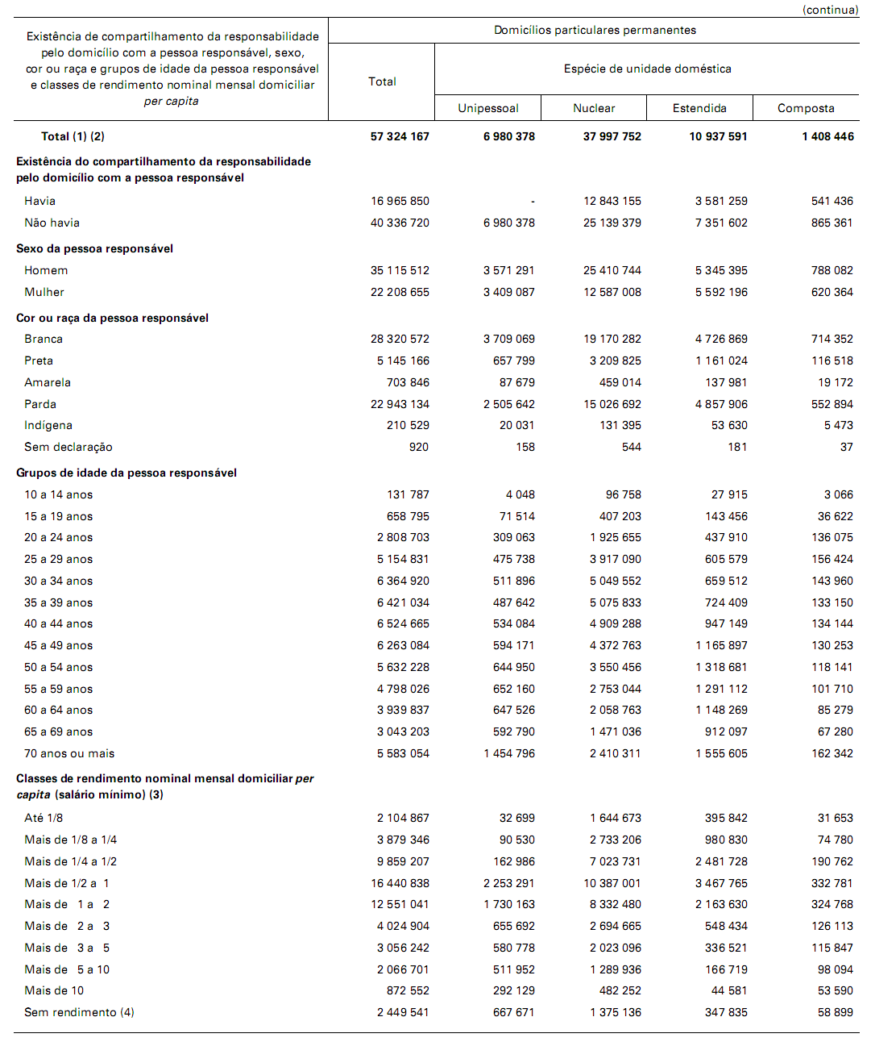

Tabela 3 – Domicílios particulares permanentes, por situação do domicílio e espécie de unidade doméstica, segundo a existência de compartilhamento da responsabilidade pelo domicílio com a pessoa responsável, o sexo, a cor ou raça e os grupos de idade da pessoa responsável e as classes de rendimento   
nominal mensal domiciliar *per capita* - Brasil – 2010

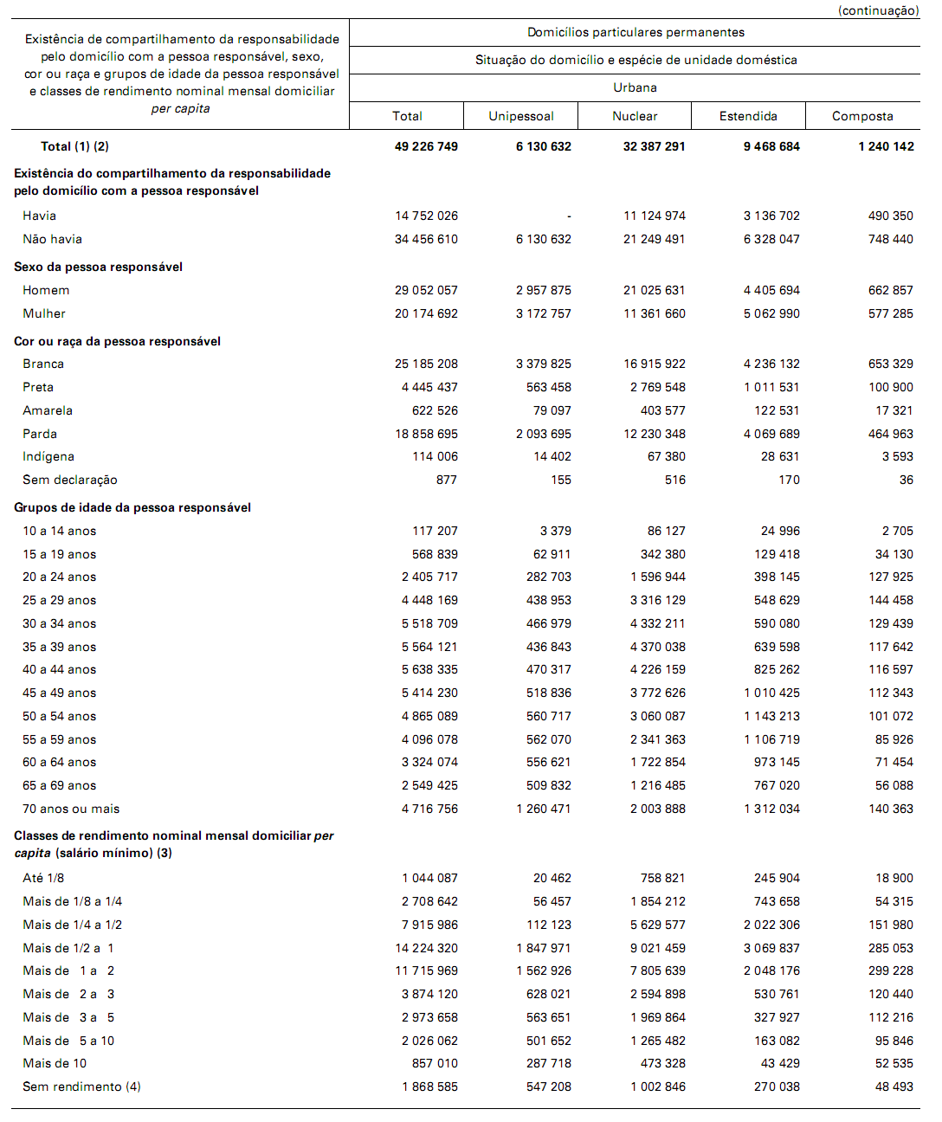

Tabela 3 – Domicílios particulares permanentes, por situação do domicílio e espécie de unidade doméstica, segundo a existência de compartilhamento da responsabilidade pelo domicílio com a pessoa responsável, o sexo, a cor ou raça e os grupos de idade da pessoa responsável e as classes de rendimento   
nominal mensal domiciliar *per capita* - Brasil – 2010

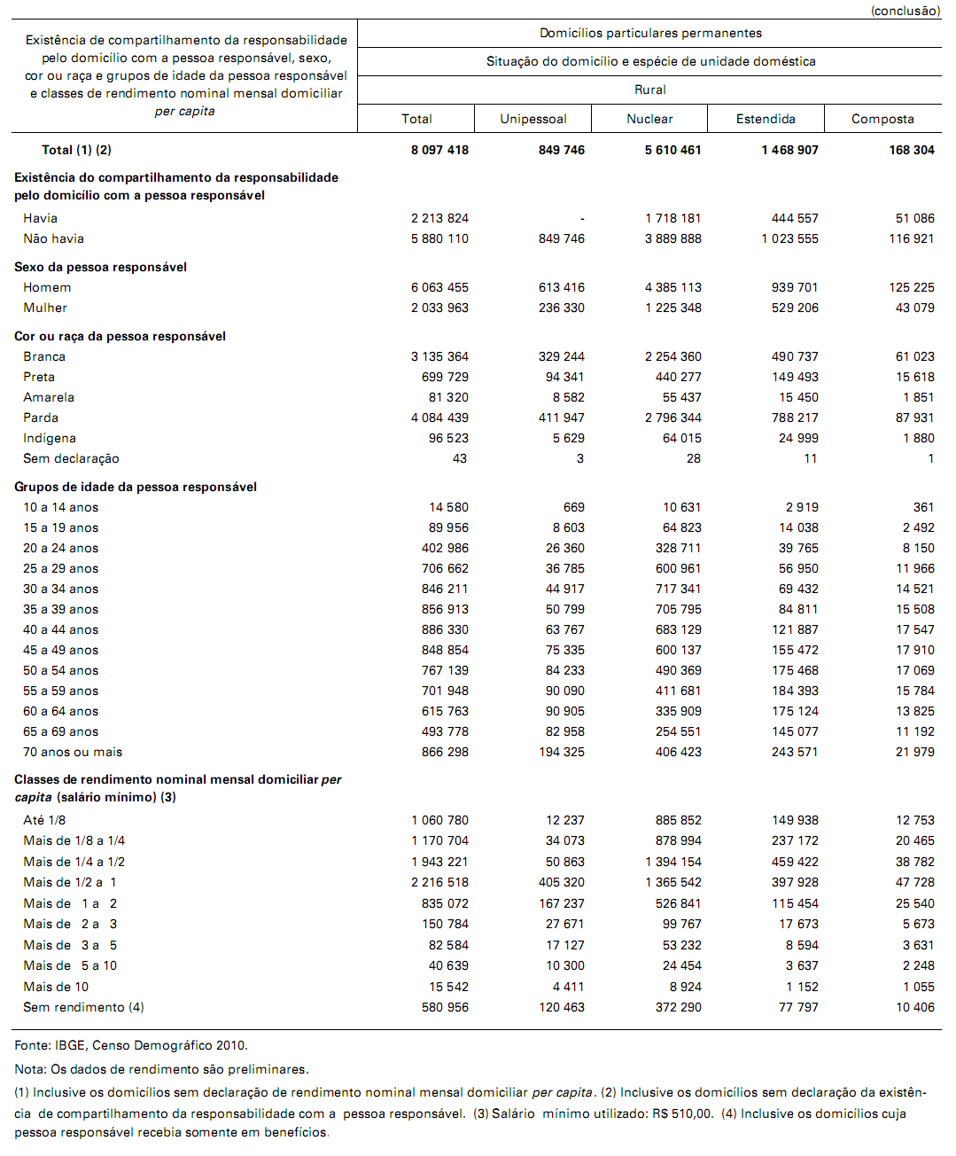

## Criando a Lista de Tabelas e a Lista de Quadros

A Lista de Tabelas e de Quadros pode ser gerada automaticamente seguindo o procedimento descrito na seção 3.3, tomando o cuidado de selecionar o tipo correto de elemento (Tabela ou Quadro) no campo *Nome da legenda*, conforme pode ser visto na Figura 8.

Figura 8 – Criação de Índice de Tabelas ou de Quadros no Microsoft Word 2007 ou 2010



Fonte: Produção do próprio autor.

A atualização da Lista de Tabelas e de Quadros é feita através da tecla F9, conforme descrito no caso da Lista de Figuras.

## Conclusões

Este capítulo tratou temas relacionados à apresentação de informações durante o texto do trabalho utilizando-se de dois elementos: as Tabelas e os Quadros. Inicialmente foi feita uma breve descrição desses dois elementos, ressaltando as distinções entre eles tanto em termos funcionais quanto em termos de formato. Também foram apresentadas algumas regras de normalização e parametrização, além de exemplos que ilustram a aplicação destas regras. Por fim, foi apresentado um procedimento simples que permite a rápida criação das Listas de Tabelas e de Quadros no Microsoft Word. No próximo capítulo, serão discutidas regras de apresentação de elementos como: equações, gráficos, apêndice e anexo.

# OUtras regras de apresentação

## Equações e Fórmulas

Para facilitar a leitura, a ABNT NBR 14724:2011 exige que as equações sejam destacadas do texto, podendo ser numeradas com algarismos arábicos entre parêntesis e alinhados à direita. A norma permite o uso de uma entrelinha maior a fim de comportar seus elementos (expoentes, índices, entre outros). As equações (1), (2) e (3) ilustram essas regras:

|  |  |
| --- | --- |
|  | (1) |

|  |  |
| --- | --- |
|  | (2) |

|  |  |
| --- | --- |
|  | (3) |

É recomendável que a equação fique centralizada em relação às margens direita e esquerda da página. Para tal, nos exemplos acima, utilizou-se de uma tabela com uma linha e duas colunas para posicionar a fórmula e a numeração da equação. Tal fato pode ser observado mais claramente na equação (3), uma vez que as linhas da tabela foram coloridas. Entretanto, caso essa sugestão seja utilizada, a coloração das linhas da tabela não deve ocorrer, conforme mostram as equações (1) e (2).

Assim como no caso de Figuras, Tabelas e Quadros, a citação de todas as equações no texto do trabalho é obrigatória; e sua localização deve acontecer o mais próximo possível do trecho onde são mencionadas.

## Gráficos

Os gráficos devem receber numeração a parte das demais ilustrações. Assim como no caso de Figuras, sua legenda deve aparecer na parte superior, sendo composta pela palavra designativa (Gráfico), seguida do número de ordem de ocorrência, travessão e do respectivo título. A fonte de consulta também é um elemento obrigatório, devendo ser inserida na parte inferior do gráfico. A citação do gráfico no texto do trabalho também é obrigatória e sua localização deve ocorrer o mais próximo possível do trecho onde é mencionado. A aplicação dessas regras é ilustrada nos Gráficos 1 e 2.

Gráfico 1 – Consumo final de energia por fonte no Brasil em 2011

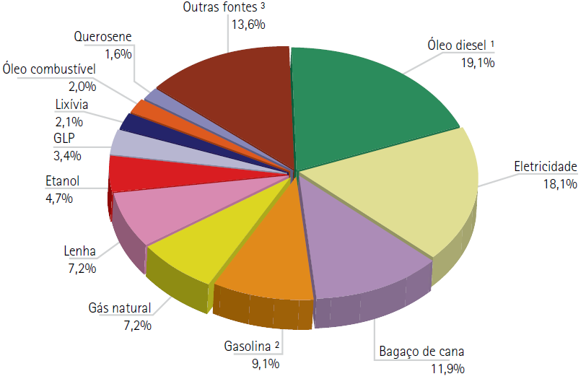

Fonte: EPE (2012).

Nota: 1 Inclui biodiesel

2 Inclui apenas gasolina A (automotiva)

3 Inclui gás de refinaria, coque de carvão mineral e carvão vegetal, dentre outros

Gráfico 2 – Evolução dos indicadores: energia elétrica

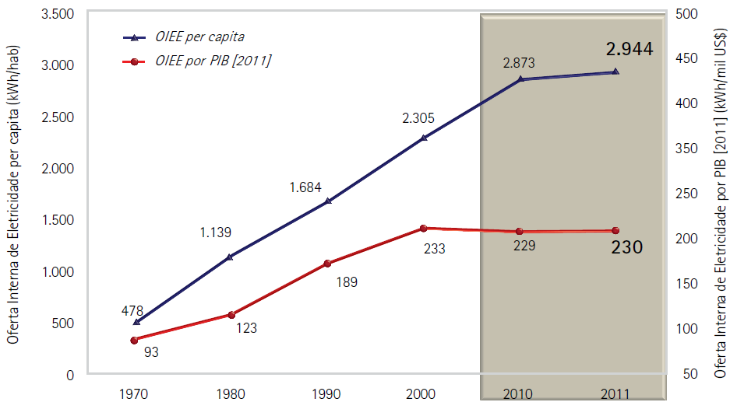

Fonte: EPE (2012).

O mesmo procedimento utilizado no caso das Figuras, Quadros e Tabelas pode ser usado para gerar automaticamente as legendas dos gráficos e a Lista de Gráficos.

## Lista de Abreviaturas e Siglas

A Lista de Abreviaturas e Siglas é um elemento opcional do trabalho que **contém a relação alfabética** das abreviaturas e siglas usadas no texto, seguidas das palavras ou expressões correspondentes grafadas por extenso.

Um exemplo contendo a Lista de Abreviaturas e Siglas deste modelo pode ser observado na página 10.

## Lista de Símbolos

A Lista de Símbolos também é um elemento opcional que apresenta a relação entre os símbolos utilizados no trabalho e seu respectivo significado. Ela **deve ser elaborada de acordo com a ordem em que os símbolos aparecem no texto.** Este elemento é de grande utilidade quando o texto contém várias equações, nas quais são usadas muitas grandezas.

Um exemplo contendo a Lista de Símbolos deste modelo pode ser observado na página 11.

## Resumo

O resumo é um **elemento obrigatório** do trabalho e deve apresentar de modo conciso o conteúdo do mesmo, destacando seus aspectos mais importantes, tais como: objetivo, metodologia, resultados e conclusões.

Segundo a ABNT NBR 6028:2003, o resumo **deve ser escrito em apenas um parágrafo**, utilizando o **verbo na voz ativa e na terceira pessoa do singular**. Sua extensão deve limitar-se **entre 150 e 500 palavras** (ABNT, 2003).

Um exemplo contendo o Resumo deste modelo pode ser observado na página 5.

## Sumário

Segundo a ABNT NBR 6027:2012, o Sumário é formado pela enumeração das divisões, seções e outras partes do trabalho na mesma ordem e grafia em que aparece no texto.

As regras de apresentação do sumário são:

1. A palavra Sumário deve ser centralizada e com a mesma tipologia da fonte utilizada nas seções primárias;
2. Os elementos pré-textuais, ou seja, aqueles que aparecem antes do primeiro capítulo do trabalho, não devem constar no sumário (ABNT, 2012).

É possível utilizar-se de recursos do Microsoft Word para gerar automaticamente o Sumário do trabalho. Para tal, basta seguir o procedimento descrito a seguir:

1. Posicione o cursor na página do Sumário (no caso deste documento, página 12);
2. Na aba *Referências* selecione o botão *Sumário* no canto superior esquerdo e depois selecione o item *Inserir Sumário*, conforme mostra a Figura 9. Aparecerá uma caixa de texto, conforme mostrado na mesma figura, na qual deve-se inserir a quantidade de níveis de seções que será apresentado no sumário no Campo *Mostrar níveis*. Como, neste modelo de documento, utilizam-se seções primárias a quaternárias, indicou-se o nível 4, conforme pode ser visto na Figura 9;
3. Por fim, clique em *OK* e o sumário será criado automaticamente.

Para atualizar o Sumário, devido a alguma modificação no texto, basta posicionar o cursor em algum trecho do Sumário e pressionar a tecla F9. Caso apareça a caixa de texto mostrada na Figura 10, selecione a primeira opção (Atualizar apenas os números de página) quando a mudança tiver ocorrido apenas na numeração das páginas; ou a segunda opção (Atualizar o índice inteiro) quando alguma seção primária, secundária, terciária ou quaternária tiver sido criada ou excluída.

Figura 9 – Criação de Sumário no Microsoft Word 2007 ou 2010

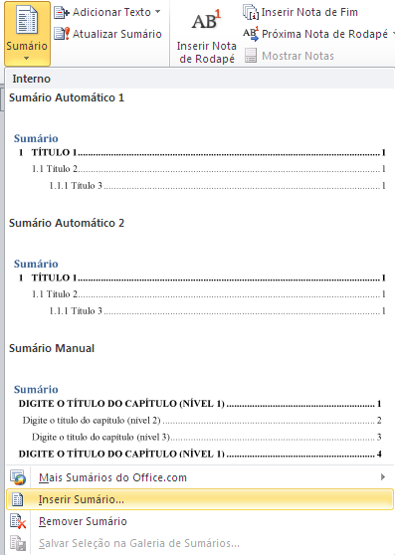 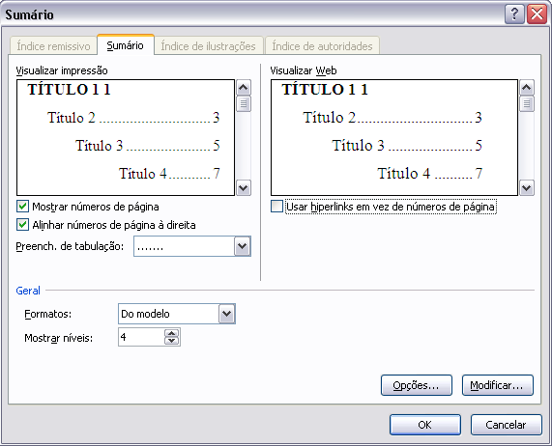

Fonte: Produção do próprio autor.

Figura 10 – Caixa de texto de atualização de Sumário

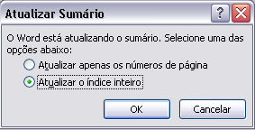

Fonte: Produção do próprio autor.

## Apêndice e Anexo

Os Apêndices e Anexos de um trabalho são documentos complementares que trazem informações adicionais colocadas à parte do texto apenas para não interromper a sequência lógica de exposição da informação. Apesar da semelhança entre os dois, eles diferenciam-se entre si pela autoria:

1. O Apêndice é um elemento elaborado pelo autor do trabalho, ou seja, de autoria própria;
2. O Anexo traz informações de autoria diferente, por exemplo:
   1. Informações, esquemas e/ou gráficos extraídos de manuais de fabricantes;
   2. Trechos ou seções de um determinado livro ou artigo.

A apresentação dos Apêndices e dos Anexos deve seguir as seguintes regras:

1. A identificação será feita na parte superior da página e alinhamento centralizado.
2. A ordenação será indicada por letras maiúsculas consecutivas, precedidas pelas palavras APÊNDICE ou ANEXO e seguidas de travessão e do respectivo título.

Para exemplificar o uso dessas regras, os três exemplos a seguir são apresentados:

APÊNDICE A – ANÁLISE DAS ETAPAS DE OPERAÇÃO DO CONVERSOR *BOOST*

APÊNDICE B – FORMAS DE ONDA DE TENSÃO E DE CORRENTE OBTIDAS EXPERIMENTALMENTE

ANEXO A – DADOS DO FABRICANTE DO INTERRUPTOR IRFP360

# citações e REFERÊNCIAS BIBLIOGRÁFICAS

## Uso de Citações

As citações são trechos transcritos ou informações retiradas de outras fontes, quer escrita ou oralmente, que são inseridas no texto com o propósito de esclarecer, complementar e até mesmo sustentar as ideias do autor do trabalho. Como se tratam de informações de autoria diferente, a fonte de onde foi extraída deve ser obrigatoriamente identificada para fins de garantia e respeito dos direitos autorais. Todas as obras citadas no texto devem fazer parte da lista de referências no final do trabalho (Referências Bibliográficas), seguindo as regras de apresentação definidas na ABNT NBR 6023:2018, que também serão discutidas ao final deste capítulo.

As citações podem acontecer de três formas distintas ao longo do trabalho:

1. **Citação direta** – quando é feita a transcrição literal de textos de outros autores. Ou seja, utilizam-se as mesmas palavras do autor consultado no texto que está sendo escrito;
2. **Citação indireta** – quando ocorre apenas a reprodução da ideia sem a transcrição literal do texto do autor consultado. Neste caso, as palavras utilizadas no texto que está sendo escrito são diferentes das utilizadas pelo autor consultado, mas a ideia (informação) transmitida é a mesma;
3. **Citação de citação** – nos casos em que não for possível consultar o documento original, pode-se fazer a transcrição (direta ou indireta) de uma informação já citada por outros autores. No entanto, todo esforço deve ser empreendido para que a fonte original da informação seja consultada antes de se utilizar desse tipo de citação.

A identificação das citações pode ser feita de duas formas diferentes, podendo aparecer: incluída no texto ou em nota de rodapé. No entanto, o autor deve adotar uma única forma para que haja uniformidade de procedimentos ao longo do texto do trabalho.

Segundo a ABNT NBR 10520:2002, as citações devem ser indicadas no texto por um sistema de chamada numérico ou autor-data:

1. No sistema numérico:

[...] a indicação da fonte é feita por uma **numeração única e consecutiva**, em algarismos arábicos, **remetendo à lista de referências** ao final do trabalho, do capítulo ou da parte, **na mesma ordem em que aparecem no texto**. Não se inicia a numeração das citações a cada página (ABNT, 2002, p. 4, grifo nosso).

Por exemplo:

*No texto*

De acordo com (12), no sistema numérico, “[...] a indicação da fonte é feita por uma numeração única [...]”

*Na lista de referências*

12 ASSOCIAÇÃO BRASILEIRA DE NORMAS TÉCNICAS. **NBR 10520**: Informação e documentação – citações em documentos – apresentação. Rio de Janeiro:ABNT, 2002.

Quando se utilizam notas de rodapé no trabalho, **o sistema numérico não pode ser usado**, uma vez que seria impossível distinguir a numeração das notas de rodapé que contenham informações adicionais e complementares ao texto da numeração das notas de rodapé referentes às citações.

1. No sistema autor-data, a indicação da fonte é feita da seguinte forma:
   1. *Em obras com indicação de autoria*: “Pelo sobrenome de cada autor ou pelo nome de cada entidade responsável até o primeiro sinal de pontuação, seguido(s) da data de publicação do documento e da(s) página(s) da citação [...]” (ABNT, 2002, p. 4);
   2. *Em obras sem indicação de autoria ou responsabilidade*: “Pela primeira palavra do título seguida de reticências, [...] seguida da data de publicação do documento e da(s) página(s) da citação [...]” (ABNT, 2002, p. 5).

Neste sistema, as chamadas podem acontecer incluídas na sentença do texto ou entre parênteses, havendo distinção na forma de apresentação em cada um dos dois casos:   
“as chamadas pelo sobrenome do autor, pela instituição responsável ou título incluído na sentença devem ser em letras maiúsculas e minúsculas e, quando estiverem entre parênteses, devem ser em letras maiúsculas” (ABNT, 2002, p. 2).

*Exemplos:*

Segundo França e Vasconcellos (2007, p. 130), no sistema autor-data,   
“as citações devem ser **representadas** por chamadas de autor, instituição, entidade, título, grafadas em letras maiúsculas e minúsculas quando fizerem parte integrante do texto e em letras maiúsculas quando vierem entre parênteses”.

“As citações devem ser **representadas** por chamadas de autor, instituição, entidade, título, grafadas em letras maiúsculas e minúsculas quando fizerem parte integrante do texto e em letras maiúsculas quando vierem entre parênteses.” (FRANÇA; VASCONCELLOS, 2007, p. 130)

A seguir, são apresentadas algumas regras para identificação de citações diretas, indiretas e citações de citações, acompanhadas de exemplos ilustrativos. Outras regras e exemplos devem ser consultados no manual de *Normalização e Apresentação de Trabalhos Científicos e Acadêmicos* (UFES, 2015a) e na própria ABNT NBR 10520 (ABNT, 2002).

### Citação Direta

As citações diretas **com até três linhas** devem ser inseridas no texto, entre aspas duplas. As aspas simples só serão usadas para indicar citação no interior da citação (ABNT, 2002, p. 2).

*Exemplo:*

A ABNT (2002, p. 2) diz que, “as citações diretas, no texto, de até três linhas, devem estar contidas entre aspas duplas. As aspas simples são utilizadas para indicar citação no interior da citação”.

Nos casos de citações diretas **com mais de três linhas**, elas devem constituir um parágrafo independente, recuado de quatro centímetros, com espaçamento entrelinhas simples e com tamanho de letra menor do que o utilizado no texto do trabalho. Neste caso, dispensa-se o uso de aspas.

*Exemplo:*

De acordo com UFES (2015a, p. 33):

A citação direta com **mais de três linhas** aparece em parágrafo isolado, iniciado a   
4 cm a partir da margem esquerda com letra menor do que a do texto original, com entrelinhas com espaço simples e sem aspas. Recomendamos, nesse caso, o uso da fonte tamanho 10.

Conforme apresentado por UFES (2015a, p. 34-37), algumas orientações devem ser observadas nos casos de citação direta com supressão de palavras, acréscimos, comentários e destaque de palavras ou trechos:

1. Supressões de partes do texto citado – devem ser indicadas utilizando reticências entre colchetes [...];
2. Acréscimos, explicações ou comentários às citações – devem ser apresentados entre colchetes [ ];
3. Destaque a uma palavra ou trecho da citação – deve ser feito através de grifo, **negrito** ou *itálico* e indicado através da expressão “grifo nosso” (quando introduzido por você) ou “grifo do autor” (quando introduzido pelo autor original) após a indicação de autoria.

*Exemplo:*

[...] a indicação da **fonte** [documento consultado na obtenção da informação] é feita por uma **numeração única e consecutiva**, em algarismos arábicos [...] na **mesma** **ordem em que aparecem no texto**. (ABNT, 2002, p. 4, grifo nosso).

### Citação Indireta

Nas citações indiretas a indicação de autoria pode aparecer:

1. Diretamente na sentença do texto, quando o nome do autor faz parte integrante dele;
2. Sucedendo à citação, entre parênteses, quando se quer evitar a interrupção da sequência de ideias do texto.

*Exemplos:*

França e Vasconcellos (2007) classificam as citações em diretas, indiretas e citações de citações, tendo a forma como a informação é transmitida como principal elemento classificatório.

As citações podem ser classificadas como citações diretas, indiretas e citações de citações. A forma como a informação é transmitida é o principal elemento classificatório que distingue uma da outra. (FRANÇA; VASCONCELLOS, 2007).

No caso das citações indiretas, a indicação da(s) página(s) consultada(s) é opcional.

### Citação de Citação

Ao fazer a citação de uma fonte à qual não se teve acesso a partir de outra fonte consultada, deve-se citar o autor original seguido da expressão *citado por* ou *apud* e da indicação do autor da obra efetivamente consultada.

*Exemplo:*

Marinho (1980, citado por MARCONI; LAKATOS, 1982) apresenta a formulação do problema como uma fase de pesquisa que, sendo bem delimitada, simplifica e facilita a maneira de conduzir a investigação.

Neste caso, devem-se incluir duas entradas na listagem de referências: uma para a obra efetivamente consultada e outra para a obra original, com o uso da expressão *apud*.

*Exemplo:*

MARCONI, M. A.; LAKATOS, E. M. **Técnicas de Pesquisa***.* São Paulo: Atlas, 1982*.*

MARINHO, P. **A pesquisa em ciências humanas**. Petrópolis: Vozes, 1980 *apud* MARCONI, M. A.; LAKATOS, E. M. **Técnicas de Pesquisa***.* São Paulo: Atlas, 1982*.*

A seguir, serão mostradas algumas regras de apresentação das referências bibliográficas, de acordo com o que está estabelecido na ABNT NBR 6023:2018.

## Apresentação das Referências Bibliográficas

Define-se referência como sendo o “[...] conjunto padronizado de elementos descritivos, retirados de um documento, que permite sua identificação individual.” (ABNT, 2018, p. 3). Esses elementos podem ser:

1. **Elementos essenciais** – sãoaqueles indispensáveis à identificação da obra. Em geral são: autor, título, edição, local, editora e data;
2. **Elementos complementares** – são aqueles utilizados para melhor caracterizar a obra ou melhor localizar a informação dentro da obra. São elementos complementares o subtítulo e a paginação, entre outros.

De acordo com a ABNT (2018, p. 3), “Ao optar pela utilização de elementos complementares, estes devem ser incluídos em todas as referências daquela lista.”

As referências de um trabalho científico devem aparecer em lista própria, onde estão incluídas **todas as fontes efetivamente consultadas e utilizadas** para a sua elaboração. Nessa listagem, as referências devem ser ordenadas de acordo com o sistema utilizado para citação no texto [autor-data ou numérico]. Assim sendo, a forma de ordenação das referências pode seguir uma sequência: alfabética ou numérica. No primeiro caso, as referências são dispostas em **ordem alfabética única** de autoria (sobrenome do autor, nome da instituição responsável ou título do documento, semelhante às regras de apresentação de citação no sistema autor-data). No segundo caso, as referências obedecem a uma **sequência numérica crescente**, na **mesma ordem em que aparecem no texto**.

“As referências são **alinhadas somente à margem esquerda** do texto e de forma a se identificar individualmente cada documento, **em espaço simples** e **separadas entre si por espaço duplo**.” (ABNT, 2018, p. 5, grifo nosso).

A seguir, são apresentados os elementos essenciais das referências de alguns tipos de documentos, seguidos de alguns exemplos. No caso de outros tipos de publicação deve-se consultar a ABNT NBR 6023:2018 e o Manual de Normalização de Referências (UFES, 2015b).

### Monografias no todo

Nessa classe estão incluídos os livros, manuais, guias, catálogos e trabalhos acadêmicos (trabalhos de conclusão de curso, dissertações e teses), entre outros.

Segundo UFES (2015b), o padrão a ser seguido nesses casos é:

1. Livros:

SOBRENOME DO AUTOR, Prenome. **Título**: subtítulo (se houver). Edição. Local: Editora, ano.

*Exemplos:*

DORF, R. C.; SVOBODA, J. A. **Introdução aos circuitos elétricos**. 8. ed. Rio de Janeiro: LTC, 2012.

GÖNEN, T. **Electrical power transmission system engineering**: analysis and design. 2. ed. Florida: CRC Press, 2009.

1. Trabalhos acadêmicos:

SOBRENOME DO AUTOR, Prenome. **Título**: subtítulo (se houver). Ano de depósito. Tipo de trabalho *(tese, dissertação, monografia, trabalho de conclusão de curso e outros)* (Grau *(doutorado, mestrado, especialização, graduação, bacharelado, licenciatura, entre outros)* e Curso) – Vinculação acadêmica, local e data de apresentação ou defesa *(mencionado na folha de aprovação)*.

*Exemplos:*

FERNANDES, R. O. **Aplicação do método de Morgan para cálculo de capacidade de linhas de transmissão em Alta Tensão**. 2009. Trabalho de Conclusão de Curso (Graduação em Engenharia Elétrica) – Centro Tecnológico, Universidade Federal do Espírito Santo, Vitória, 2009.

MENEGÁZ, P. J. M. **Uso de acoplamento magnético na melhoria de características de algumas estruturas ZVT**. 2005. Tese (Doutorado em Engenharia Elétrica) – Programa de Pós-Graduação em Engenharia Elétrica, Centro Tecnológico, Universidade Federal do Espírito Santo, Vitória, 2005.

### Parte de monografia

Seguem a mesma regra apresentada na seção anterior, acrescentando-se a expressão “In: SOBRENOME, Prenome do responsável pela obra” e a localização da parte da obra referenciada: capítulo e respectivo número (se houver), página inicial e página final.

*Exemplo:*

ROMANO, Giovanni. Imagens da juventude na era moderna. In: LEVI, G.; SCHMIDT, J. (org.). **História dos jovens 2**: a época contemporânea. São Paulo: Companhia das Letras, 1996. p. 7-16.

SANTOS, F. R. A colonização da terra do Tucujús. In: SANTOS, F. R. **História do Amapá, 1º grau**. 2. ed. Macapá: Valcan, 1994. p. 15-24.

RODRIGUES, Ana Lúcia Aquilas. Aspectos éticos. *In*: RODRIGUES, Ana Lúcia Aquilas. **Impacto de um programa de exercícios no local de trabalho sobre o nível de atividade física e o estágio de prontidão para a mudança de comportamento**. 2009. Dissertação (Mestrado em Fisiopatologia Experimental) – Faculdade de Medicina, Universidade de São Paulo, São Paulo, 2009. f. 19-20.

### Publicação periódica

Estão incluídos nessa classe revistas, jornais e boletins. Nesses casos, é mais comum fazer referência a um determinado artigo da revista ou do jornal do que referenciar a obra como todo.

Assim sendo, de acordo com ABNT (2018), o padrão a ser seguido é:

1. Artigos em revistas técnicas:

SOBRENOME DO AUTOR do artigo, Prenome. Título: subtítulo (se houver) do artigo. **Título do Periódico**, local de publicação, número do ano e/ou volume, número do fascículo, página inicial e final do artigo, data.

*Exemplos:*

YONGSOON P.; SEUNG-KI S. [A novel method utilizing trapezoidal voltage to compensate for inverter nonlinearity](http://ieeexplore.ieee.org/xpl/articleDetails.jsp?tp=&arnumber=6176237&contentType=Journals+%26+Magazines&sortType%3Dasc_p_Sequence%26filter%3DAND%28p_IS_Number%3A6238385%29). **IEEE Transactions on Power Electronics**,   
v. 27, n. 12, p. 4837-4846, dez. 2012.

BONINI NETO, A.; ALVES, D. A. Técnicas de parametrização global para o fluxo de carga continuado. **Controle & Automação**, v. 21, n. 4, p. 323-337, jul./ago. 2010.

1. Artigos em jornais impressos:

SOBRENOME DO AUTOR do artigo, Prenome. Título: subtítulo (se houver) do artigo. **Título do Jornal**, local de publicação, numeração do ano e/ou volume, número (se houver), data de publicação. Seção, caderno ou parte do jornal, a paginação correspondente.   
(Quando não houver seção, caderno ou parte, a paginação do artigo ou matéria precede a data.)

*Exemplo:*

OTTA, Lu Aiko. Parcela do tesouro nos empréstimos do BNDES cresce 566 % em oito anos. **O Estado de S. Paulo**, São Paulo, ano 131, n. 42656, 1 ago. 2010. Economia & Negócios, p. B1.

### Parte de evento em monografia - Trabalho apresentado em evento (congressos, seminários, etc.)

Seguindo o padrão apresentado em ABNT (2018), tem-se:

SOBRENOME DO AUTOR do artigo, Prenome. Título: subtítulo (se houver) do artigo. In: NOME DO EVENTO, numeração do evento (se houver), ano e local (cidade) de realização do evento. **Título do documento (Anais, Resumos, Atas,...)**. Local: Editora, data (ano) de publicação. Páginas inicial e final da parte referenciada.

*Exemplos:*

1. Trabalhos impressos:

MUMMADI, V. C. Analysis of PV Buck converter supplied DC motors. *In*: CONGRESSO BRASILEIRO DE ELETRÔNICA DE POTÊNCIA, 5., 1999, Foz do Iguaçú. **Anais [...]**. Foz do Iguaçú: Imprensa Universitária da UFPR, 1999. v. 1, p. 356-360.

1. Trabalhos em meios eletrônicos:

ANDRADE JÚNIOR, M. N.; COSSI, A. M. Planejamento Integrado de Redes de Distribuição de Energia Elétrica. *In*: SIMPÓSIO BRASILEIRO DE SISTEMAS ELÉTRICOS, 4., 2012, Goiânia. **Anais [...]**. Goiânia: 2012. 1 CD-ROM.

### Documentos e publicações *online*

Além dos elementos essenciais apresentados anteriormente para cada caso, é indispensável a apresentação do endereço eletrônico do documento acessado seguido da data de acesso:

1. O endereço eletrônico deve aparecer precedido da expressão “Disponível em:”;
2. A data de acesso ao documento deve ser precedida da expressão “Acesso em:” (ABNT, 2018; UFES, 2015b).

*Exemplos:*

1. Trabalhos acadêmicos:

FILHO, A. S. **Análise regulatória das condições de interconexão da geração distribuída:** requisitos para os procedimentos de distribuição. 2005. Dissertação (Mestrado em Ciências em Engenharia da Energia) – Programa de Pós-Graduação em Engenharia da Energia, Universidade Federal de Itajubá, Itajubá, 2005. Disponível em: http://adm-net-a.unifei.edu.br/phl/pdf/0029398.pdf. Acesso em: 24 jun. 2012.

1. Outros documentos e páginas:

ORGANIZAÇÃO DAS NAÇÕES UNIDAS PARA A EDUCAÇÃO, A CIÊNCIA E CULTURA. 2012 Ano internacional da energia sustentável para todos. Disponível em:

http://www.peaunesco-sp.com.br/ano_inter/ano_energia/ano_internacional_ da_energia _sustentavel_para_todos_rio_mais_20.pdf. Acesso em: 25 jun. 2012.

EMPRESA DE PESQUISA ENERGÉTICA. **Plano nacional de energia 2030.** Disponível em: http:// www.epe.gov.br/PNE/20080111_1.pdf. Acesso em: 25 jun. 2012.

## Conclusões

Neste capítulo foram mostradas algumas regras de apresentação para citação das obras consultadas na elaboração de um trabalho. Outros casos e exemplos podem ser consultados na ABNT NBR 10520:2002. Também foram mostradas algumas regras de apresentação da Lista de Referências Bibliográficas do trabalho, neste caso deve-se consultar a ABNT NBR 6023:2018 para outras informações.

# VERSão final do trabalho

De acordo com a Resolução no 01/97 do Departamento de Engenharia Elétrica da UFES, a qual define as normas para a disciplina Projeto de Graduação do Curso de Engenharia Elétrica, é atribuição do aluno:

Entregar à Coordenação de Projeto de Graduação uma cópia eletrônica da versão final do projeto em formato PostScript ou PDF, com todas as modificações exigidas pela Banca Examinadora [...] juntamente com [...] a declaração contida no Anexo III dessa resolução, devidamente assinada pelo orientador do projeto. (DEL, 1997).

Portanto, após a realização das modificações sugeridas ou exigidas pela Banca Examinadora, o aluno deverá entregar a versão final do trabalho à Coordenação de Projeto de Graduação apenas em formato eletrônico, gravada em CD-ROM. Não há necessidade de entregar à Coordenação nenhuma cópia impressa da versão final do trabalho.

Além disso, também deve ser entregue à Coordenação, além da Ata de Defesa, a Declaração de conteúdo do CD assinada pelo professor orientador, atestando que todas as modificações exigidas pela Banca Examinadora foram efetivamente realizadas. Essa declaração pode ser obtida no *Moodle* do Curso de Engenharia Elétrica da UFES.

Segundo a Resolução no 01/97, “o aluno só constará como aprovado na pauta de notas finais mediante a entrega à Coordenação de Projeto de Graduação da versão final do trabalho (em formato eletrônico) e da declaração [...]” (DEL, 1997). Ou seja, **a nota final do aluno só será registrada após o cumprimento dessa exigência**.

# conclusões

Neste documento foi apresentado um modelo que servirá de guia na confecção da versão final escrita dos projetos de graduação do Curso de Engenharia Elétrica da Universidade Federal do Espírito Santo.

Nele, foram abordados temas referentes ao formato e à apresentação do trabalho, tipo e forma da linguagem a ser utilizada, bem como aos elementos pré e pós-textuais obrigatórios e opcionais. Ao longo do trabalho, também foram mostradas as regras de apresentação de vários elementos, tais como: figuras, tabelas, gráficos e equações; baseando-se nas normas vigentes para apresentação de trabalhos acadêmicos da Associação Brasileira de Normas Técnicas (ABNT, 2011).

Ao final, foram discutidas as formas de apresentação das citações de obras consultadas e da lista de referências bibliográficas do trabalho. Também foi descrito o procedimento para entrega da versão final do trabalho à Coordenação de Projeto de Graduação do Curso de Engenharia Elétrica da UFES.

# referências bibliográficas

ASSOCIAÇÃO BRASILEIRA DE NORMAS TÉCNICAS. **NBR 6023**: Informação e documentação – referências – elaboração. Rio de Janeiro, 2018.

_______. **NBR 6024**: Informação e documentação – numeração progressiva das seções de um documento escrito – apresentação. Rio de Janeiro: ABNT, 2012.

_______. **NBR 6027**: Informação e documentação – sumário – apresentação. Rio de Janeiro: ABNT, 2012.

_______. **NBR 6028**: Informação e documentação – resumo – apresentação. Rio de Janeiro: ABNT, 2003.

_______. **NBR 10520**: Informação e documentação – citações em documentos – apresentação. Rio de Janeiro: ABNT, 2002.

_______. **NBR 14724**: Informação e documentação – trabalhos acadêmicos – apresentação. Rio de Janeiro: ABNT, 2011.

DEPARTAMENTO DE ENGENHARIA ELÉTRICA (UFES). **Resolução no 1, de 27 de setembro de 1997**. Vitória, 1997.

CENTRAIS ELÉTRICAS BRASILEIRAS; FUPAI/EFFICIENTIA. **Gestão Energética**. Rio de Janeiro: Eletrobrás, 2005.

EMPRESA DE PESQUISA ENERGÉTICA. **Balanço Energético Nacional – Ano Base 2011**:Resultados preliminares. Rio de Janeiro, 2012.

FUNDAÇÃO INSTITUTO BRASILEIRO DE GEOGRAFIA E ESTATÍSTICA. Centro de Documentação e Disseminação de Informações. **Normas de apresentação tabular**. 3. ed. Rio de Janeiro, 1993.

LIMA, L. E. M.; AMARAL, P. F. S.; FILHO, A. B. Controle da estabilidade de equilíbrio para um robô quadrupede com uso de logica nebulosa. *In*: CONFERÊNCIA INTERNACIONAL DE APLICAÇÕES INDUSTRIAIS, 7., 2008, Poços de Caldas. **Anais [...]**.CD-ROM.

MENEGÁZ, P. J. M. **Novas estruturas de *snubber* regenerativo aplicadas a Conversores *Boost* utilizando acoplamento magnético**. 1997. Dissertação (Mestrado em Engenharia Elétrica) – Programa de Pós-Graduação em Engenharia Elétrica, Universidade Federal do Espírito Santo, Vitória, 1997.

UNIVERSIDADE FEDERAL DO ESPÍRITO SANTO. Biblioteca Central. **Normalização e Apresentação de Trabalhos Científicos e Acadêmicos**. 2. ed. Vitória: EDUFES, 2015a.

_______. Biblioteca Central. **Normalização de Referências**: NBR 6023:2002. Vitória: EDUFES, 2015b.

##### glossário

*O Glossário é um elemento opcional que contém a relação de palavras, em ordem alfabética, de uso restrito, empregadas no texto e acompanhadas de suas respectivas definições.*

*Ele é bastante útil quando o texto apresenta muitos termos ou expressões pouco comuns para o leitor e que tornariam sua leitura muito pesada, caso estas palavras fossem explicadas uma a uma ao longo do texto.*

##### apêndice a – XXXX

*O Apêndice deve apresentar informações complementares de autoria própria.*

##### anexo a – YYYY

*O Anexo deve apresentar informações complementares de autoria diferente.*